Iniciativas Ciudadanas| Experiencias

Título
La Mezquita de Córdoba: un caso de destrucción simbólica del patrimonio.
The Mosque of Cordoba: a case of symbolic destruction of heritage.

AUTORÍA

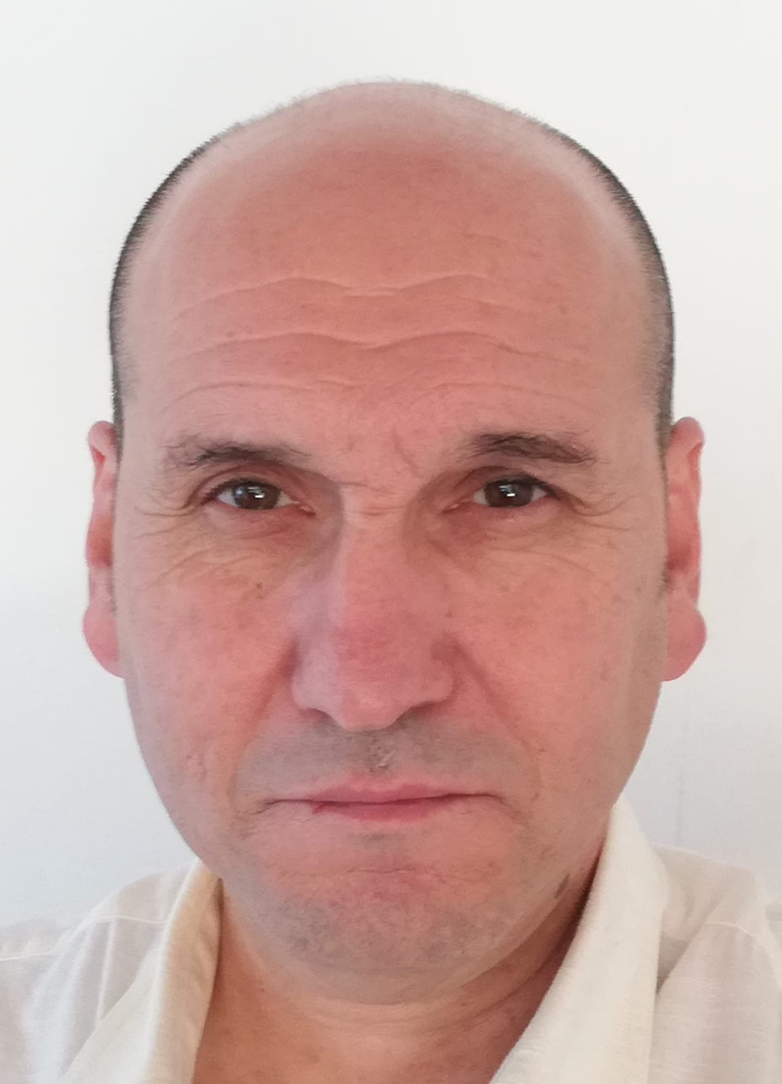Aristóteles Moreno Villafaina. Córdoba, 1963. Licenciado en Filología Árabe por la Universidad de Granada (1987) y máster en comunicación por la Escuela de Periodismo de El País (1995). Se formó en lengua y cultura árabes en Rabat, Bagdad y El Cairo entre 1987 y 1992. Ha trabajado como periodista para la agencia EFE, Europa Press, El Mundo, Cinco Días, Canal Sur TV, La Tribuna y Global Publishers, y ha colaborado con la Cadena Ser y Punto Radio. Actualmente, escribe para ABC Córdoba, diario Público y El Correo del Golfo.

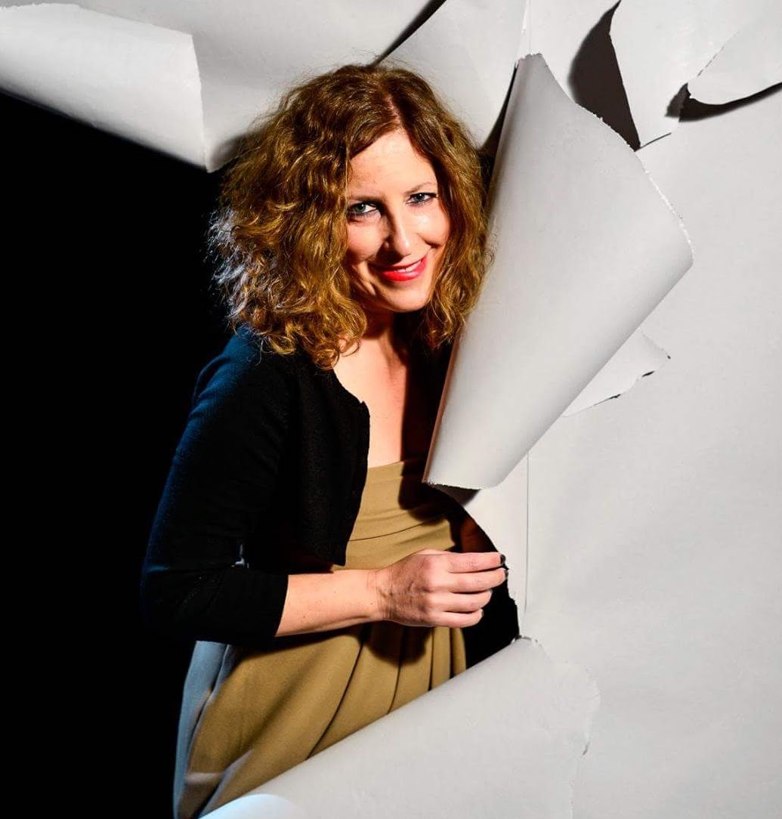Marta Jiménez Zafra. Córdoba, 1971. Licenciada en Historia del Arte por la Universidad de Córdoba. Periodista especializada en Comunicación y Cultura. Durante más de veinte años ha dado voz a la cultura dirigiendo diferentes programas en Radio Córdoba-Cadena SER. Colaboradora del digital Cordópolis y de Canal Sur, además de columnista en Diario Córdoba durante dos décadas, diversifica su actividad impartiendo talleres de oratoria y de comunicar con eficacia en la Universidad de Córdoba y en los programas ‘Explorer’ y ‘CISE’, del Centro Internacional Santander de Emprendimiento, así como mentorías individuales para la formación de portavoces en diferentes empresas. Es autora, junto a Elena Medel, del libro ‘Córdoba 2016. El viaje a ninguna parte’ (Almuzara, 2012) y de la biografía ‘Yo, Bill Murray’ (bandaàparte, 2016), Premio Asecan al mejor libro de Cine 2017.

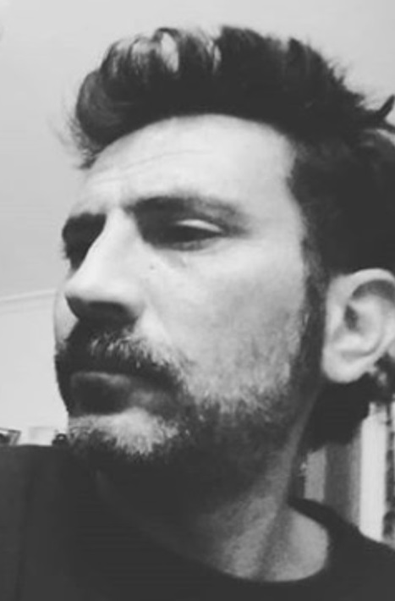
José David Luna Bermúdez. Córdoba, 1978. Licenciado en Historia del Arte por la Universidad de Córdoba y posgrado en Animación sociocultural, ocio y tiempo libre por la UNED, ha trabajado como consultor en turismo y cultura y coordinado proyectos de dinamización cultural para la candidatura municipal de Córdoba 2016, la Diputación de Córdoba y la Dirección de Cultura de la Universidad cordobesa. En la actualidad es responsable de la Oficina Técnica de Voluntariado de “la Caixa” en Córdoba y Jaén.

